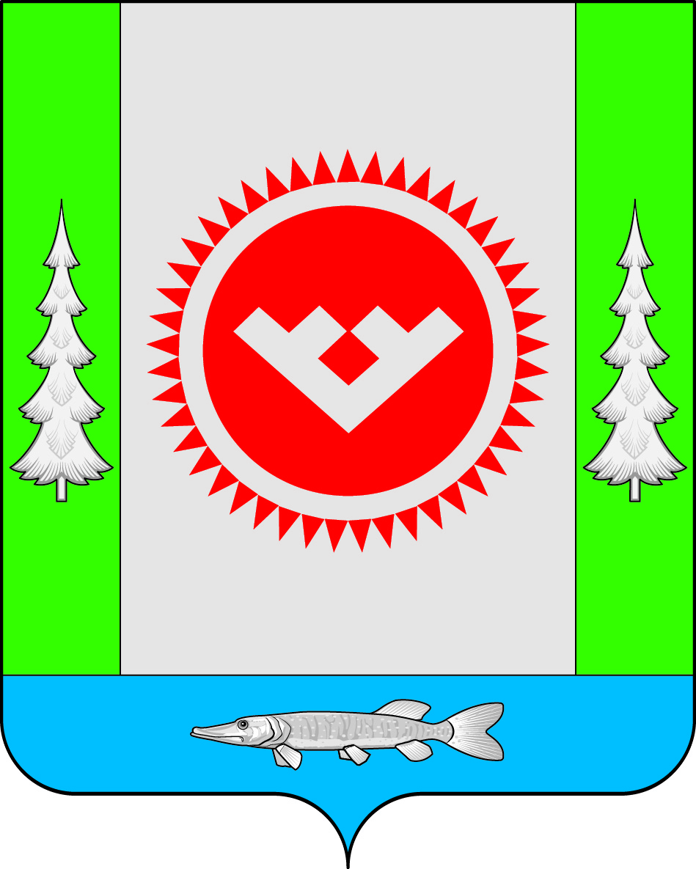
АДМИНИСТРАЦИЯ
ГОРОДСКОГО ПОСЕЛЕНИЯ ОКТЯБРЬСКОЕ

Октябрьского района
Ханты-Мансийского автономного округа - Югры

ПОСТАНОВЛЕНИЕ
« | 29 | » | марта | 20 | 18 | г. |  | № | 80

пгт. Октябрьское

Об утверждении списка граждан, состоящих на учете для бесплатного предоставления земельного
участка для строительства индивидуального жилого дома

В соответствии с Земельным кодексом Российской Федерации, Законами Ханты-Мансийского автономного округа - Югры от 03.05.2000 № 26-оз «О регулировании отдельных земельных отношений в Ханты-Мансийском автономном округе – Югре», от 06.07.2005 № 57-оз «О регулировании отдельных жилищных отношений в Ханты-Мансийском автономном округе – Югре»:

1. Утвердить список граждан, состоящих на учете для бесплатного предоставления земельного участка для строительства индивидуального жилого дома, согласно приложению.
2. Обнародовать настоящее постановление путем размещения в общедоступных местах, на официальном сайте городского поселения Октябрьское в сети «Интернет».
3. Постановление вступает в силу после его официального обнародования.
4. Контроль за выполнением постановления оставляю за собой.

Глава городского поселения Октябрьское | В.В. Сенченков

Приложение
к постановлению администрации
городского поселения Октябрьское
от «29» марта_2018 № __80_

Список граждан, состоящих на учете для бесплатного предоставления земельного участка
для строительства индивидуального жилого дома

№ очередности | Ф.И.О. заявителя | Состав семьи  (Ф.И.О., родственные отношения) | Дата подачи заявления | Категория граждан, желающих бесплатно приобрести земельные участки для индивидуального жилищного строительства
 | Слепцов Станислав Владиславович | Слепцова Галина Ивановна (мать) | 12.05.2016 | ветеран боевых действий
 | Бартошкина Ксения Сергеевна | Бартошкина Полина Евгеньевна (дочь) | 11.10.2016 | молодая семья
 | Щеклеин Эрадж Негматуллоевич | Щеклеина Мария Леонидовна (супруга)  Щеклеина Милана Эраджевна (дочь)  Щеклеина Ульяна Эраджевна (дочь)  Щеклеина Илья Эраджевич (сын) | 17.11.2016 | многодетная семья
 | Картыкова Ксения Александровна | Иванов Дмитрий Валерьевич (супруг)  Картыкова Кристина Александровна (дочь)  Иванова Татьяна Дмитриевна (дочь)  Иванов Александр Дмитриевич (сын) | 23.01.2017 | многодетная семья

 | Павлова Нина Сергеевна | Павлова Людмила Леонидовна (дочь)  Павлов Максим Иванович (сын)  Павлова Элина Вячеславовна (дочь) | 24.07.2017 | многодетная семья
 | Плясунова Анастасия Юрьевна | Плясунов Ярослав Сергеевич (супруг)  Плясунов Евгений Сергеевич (сын)  Плясунова София Ярославовна (дочь)  Плясунова Александра Ярославовна (дочь) | 05.09.2017 | многодетная семья
 | Костылева Анастасия Николаевна | Костылев Иван Викторович (супруг)  Костылев Владимир Иванович (сын)  Костылева Ольга Ивановна (дочь)  Костылева Валерия Ивановна (дочь) | 13.12.2017 | многодетная семья

